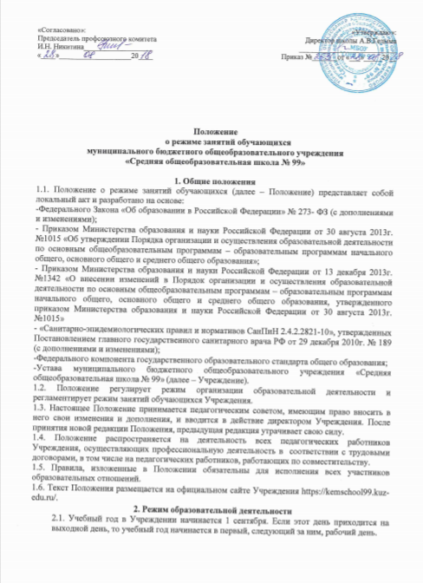
2.2. Продолжительность учебного года составляет не менее 34 недель без учета государственной итоговой аттестации, в первом классе – 33 недели.
2.3. Учебный год состоит из учебных периодов: четыре четверти для обучающихся 1-9 классов, два полугодия для обучающихся 10-11 классов.
2.4. После каждого учебного периода следуют каникулы.
2.5. Продолжительность учебного года, каникул устанавливается Календарным учебным графиком. Календарный учебный график на каждый учебный год утверждается приказом директора Учреждения.
2.6. Обучение в Учреждении ведется:
- в первых классах по 5-ти дневной учебной неделе;
- во 2-11 классах по 6-ти дневной учебной неделе.
В Учреждении организовано обучение в две смены, во 2 смене не могут обучаться обучающиеся 1-х, 5-х, выпускных 9 и 11 классов.
2.7. Продолжительность урока во 2–11-х классах составляет 45 минут.
2.8. Для облегчения процесса адаптации детей к требованиям Учреждения в 1-х классах
применяется ступенчатый метод постепенного наращивания учебной нагрузки. Продолжительность урока в 1-х классах - по «ступенчатому» принципу: в сентябре-октябре 3 урока по 35 минут каждый, в ноябре-декабре – 4 урока по 35 минут каждый, в январе-мае – 4 урока по 40 минут каждый; в середине учебного дня динамическая пауза продолжительностью не менее 40 минут.
2.9. Учебные занятия в Учреждении начинаются в 8.00 часов. Проведение "нулевых" уроков не допускается.
2.11. После каждого урока обучающимся предоставляется перерыв не менее 10 минут. Для организации питания обучающихся в режим учебных занятий вносятся не более 3-х перемен, продолжительностью от 15 до 20 минут.
2.12. Расписание звонков устанавливается в соответствии с Календарным учебным графиком.
2.13. Горячее питание обучающихся осуществляется в соответствии с расписанием, утверждаемым на каждый учебный период директором Учреждения.
2.14. Аудиторная учебная нагрузка обучающихся не должна быть меньше минимальной обязательной и не должна превышать предельно допустимую аудиторную учебную нагрузку обучающихся.
- 1 класс – 21 час в неделю (5-дневная учебная неделя);
- 2-4 классы – предельно допустимая аудиторная нагрузка при 6-дневной учебной неделе – 26 часов в неделю;
- 5 класс - предельно допустимая аудиторная нагрузка при 6-дневной учебной неделе – 32 час в неделю;
- 6 класс - предельно допустимая аудиторная нагрузка при 6-дневной учебной неделе – 33 часа в неделю;
- 7 класс - предельно допустимая аудиторная нагрузка при 6-дневной учебной неделе – 35 часа в неделю;
- 8 класс - предельно допустимая аудиторная нагрузка при 6-дневной учебной неделе – 36 часов в неделю;
- 9 класс - предельно допустимая аудиторная нагрузка при 6-дневной учебной неделе – 36 часов в неделю;
- 10-11 классы - предельно допустимая аудиторная нагрузка при 6- дневной учебной неделе – 37 часов в неделю.
2.15. Расписание уроков составляется в соответствии с санитарно-гигиеническими требованиями к расписанию уроков с учетом умственной работоспособности обучающихся в течение рабочего дня и с учетом дня недели.
2.16. В Учреждении установлены следующие основные виды учебных занятий: урок, лекция, семинар, практическая работа, лабораторная работа, контрольная работа, самостоятельная работа, экскурсия.
2.17. При проведении занятий по иностранному языку допускается деление класса на две группы при наполняемости не менее 25 человек.
2.18. При проведении занятий по технологии при получении основного общего образования, физической культуре при получении среднего общего образования, по информатике и ИКТ при получении основного и среднего общего образований, физике, химии (во время практических занятий) допускается деление класса на две группы при
наполняемости не менее 25 человек. При наличии необходимых условий и средств возможно деление на группы классов с меньшей наполняемостью.
2.19. С целью профилактики утомления, нарушения осанки, зрения обучающихся на уроках в 1-11 классах проводятся физкультминутки, динамические паузы и гимнастика для глаз.
2.20. В оздоровительных целях в Учреждении создаются условия для удовлетворения биологической потребности обучающихся в движении. Эта потребность реализуется посредством ежедневной двигательной активности обучающихся в объеме не менее 2 ч.:
- на уроках физической культуры;
- физкультминутки на уроках;
- подвижные перемены;
- внеклассные спортивные занятия и соревнования;
- Дни здоровья;
- прогулка на свежем воздухе в группе продленного дня, во время внеурочной деятельности.
3. Режим каникулярного времени
3.1. Продолжительность каникул в течение учебного года составляет не менее 30 календарных дней.
3.2. Продолжительность летних каникул составляет не менее 8 недель.
3.3. Для обучающихся в первом классе устанавливаются в течение года дополнительные недельные каникулы в феврале.
4. Режим внеурочной деятельности
4.1 Режим внеурочной деятельности регламентируется расписанием работы группы продленного дня, занятий внеурочной деятельности, кружков, секций, детских общественных объединений.
4.2. Время проведения экскурсий, походов, выходов с детьми на внеклассные мероприятия устанавливается в соответствии с календарно-тематическим планированием и планом воспитательной работы.
Выход за пределы Учреждения разрешается только после издания соответствующего приказа директора Учреждения. Ответственность за жизнь и здоровье детей при проведении подобных мероприятий несет педагог, который назначен приказом директора.
4.3. Работа спортивных секций, кружков, кабинета информатики, спортивных залов допускается только по расписанию, утвержденному директором Учреждения.
4.4. В Учреждении по желанию и запросам родителей (законных представителей) несовершеннолетних обучающихся и исходя из возможностей Учреждения могут открываться группы продленного дня (для обучающихся начальной школы), которые начинают свою работу после окончания уроков в начальной школе.
Режим работы каждой группы утверждается директором Учреждения.
4.5. Режим занятий по внеурочной деятельности, организованной по
заявлению родителей (законных представителей) несовершеннолетних
обучающихся в рамках реализации ФГОС регламентируется расписанием занятий внеурочной деятельности.

5. Промежуточная и итоговая аттестация обучающихся
  - Порядок проведения промежуточной аттестации и система оценки индивидуальных достижений обучающихся определяется соответствующим локальным актом Учреждения - Положение о системе оценок, формах, порядке и периодичности текущего контроля и промежуточной аттестации муниципального бюджетного общеобразовательного учреждения «Средняя общеобразовательная школа № 99».
  - Оценка индивидуальных достижений обучающихся осуществляется по окончании каждого учебного периода. У первых классов – безотметочное обучение.
  - Государственная итоговая аттестация в выпускных 9 и 11 классах проводится в соответствии с нормативно-правовыми документами Министерства образования и науки РФ.
6. Срок действия Положения
Срок действия данного Положения неограничен.

